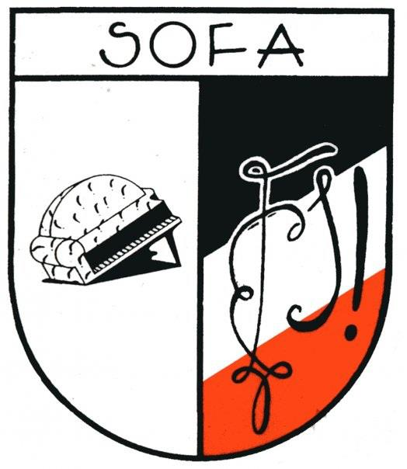Verkiezingsweek SOFA 2018 Week + dagindeling

Organisatoren/contact:

Benito Lo Bue / Yves Vanmontfort

Zondag 22 april: bekendmaking

Maandag 23 april: eten 12u

Fakbar: tot 24u

Dinsdag 24 april: eten 12u

Bierpongtoernooi

Fakbar tot 02u (van 24u tot 02u loungebar, muziek wordt stilgelegd)

Woensdag 25 april: eten 12u

Cantus tot 24u

Donderdag 26 april: eten 12u

TD van 20u tot 02u

Vrijdag 27 april: afbraak